一．位姿表示
位姿：位置和姿态。
- 位置：
如果在三维空间中，使用三个空间坐标表示：
$$x=\left[x,y,z\right]$$
- 姿态：
2D姿态用一个旋转角θ表示。3D姿态可用旋转矩阵、变换矩阵、欧拉角、四元数等表示。

二．旋转矩阵与变换矩阵

2.1 坐标系间的欧式变换
坐标系间的欧式变换：同一个向量在各个坐标系下的长度和夹角都不会发生变化，如相机运动。一个欧式变换由平移和旋转组成。
某个向量$p$在世界坐标系和相机坐标系中的坐标分别为$p_{w}$和$p_{c}$，通常在计算中需要转换在同一个坐标系中进行，二者存在转换关系用矩阵$T$表示。
- 世界坐标系：
机器人运动过程中，世界坐标系固定不动，下图左侧坐标系。
- 相机坐标系：
相机本身存在一个坐标系，随相机的运动而变化，下图右侧坐标系。
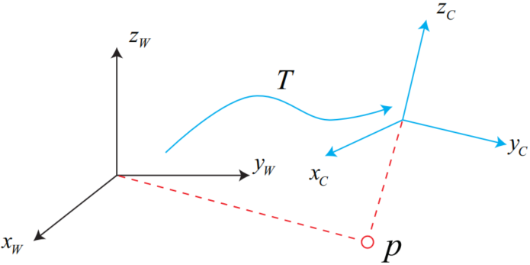

2.2 旋转矩阵
2D空间下对旋转矩阵的推导较为直观，由2D空间可引出3D空间下旋转矩阵的表示。

2.2.1 2D空间下
设某点在世界坐标系中的坐标下标为w，对应在机器人坐标系中的坐标下标为r，根据下图所示，可推导得到二者存在如下关系：
$$\left\{\begin{aligned}x_{w}&=x_{r}\cos{θ}-y_{r}\sin{θ}+t_{x} \\ y_{w}&=x_{r}\sin{θ}+y_{r}\cos{θ}+t_{y}\end{aligned}\right.$$
将上述关系改写成矩阵形式，其中$R$为旋转矩阵，$t$为平移矢量。

$$x_{w}=Rx_{r}+t=\left[\begin{matrix}\cos{θ} & -\sin{θ} \\ \sin{θ} & \cos{θ}\end{matrix}\right]x_{r}+\left[\begin{aligned}t_{x} \\ t_{y}\end{aligned}\right]$$
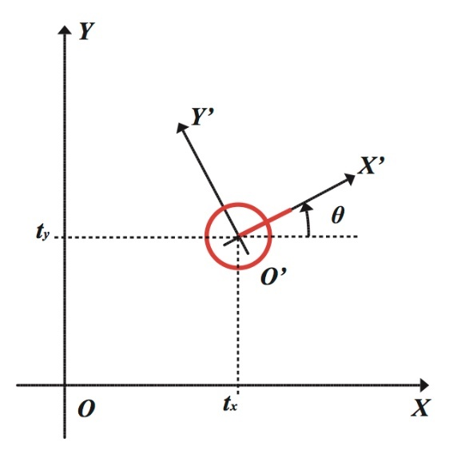

2.2.2 3D空间下
变换前后坐标系的基分别为$\left(e_{1},e_{2},e_{3}\right)$和$\left(e_{1}^{'},e_{2}^{'},e_{3}^{'}\right)$，则同一个向量在两个坐标系下的坐标分别为${\left[a_{1},a_{2},a_{3}\right]}^{T}$和${\left[a_{1}^{'},a_{2}^{'},a_{3}^{'}\right]}^{T}$。根据坐标定义，有：
$$\left[e_{1},e_{2},e_{3}\right]\left[\begin{aligned}a_{1} \\ a_{2} \\ a_{3}\end{aligned}\right]=\left[e_{1}^{'},e_{2}^{'},e_{3}^{'}\right]\left[\begin{aligned}a_{1}^{'} \\ a_{2}^{'} \\ a_{3}^{'}\end{aligned}\right]$$
$$\left[\begin{aligned}a_{1} \\ a_{2} \\ a_{3}\end{aligned}\right]=\left[\begin{matrix}e_{1}^{T}e_{1}^{'} & e_{1}^{T}e_{2}^{'} & e_{1}^{T}e_{3}^{'} \\ e_{2}^{T}e_{1}^{'} & e_{2}^{T}e_{2}^{'} & e_{2}^{T}e_{3}^{'} \\ e_{3}^{T}e_{1}^{'} & e_{3}^{T}e_{2}^{'} & e_{3}^{T}e_{3}^{'}\end{matrix}\right]\left[\begin{aligned}a_{1}^{'} \\ a_{2}^{'} \\ a_{3}^{'}\end{aligned}\right]≜Ra^{'}$$
旋转矩阵是行列式为1的正交矩阵，它的逆或转置代表了相反的旋转，定义旋转矩阵的集合（特殊正交群）。
$$a^{'}=R^{-1}a=R^{T}a$$
$$SO\left(n\right)=\left\{R∈R^{n×n}\left|RR^{T}=I,det\left(R\right)\right.=I\right\}$$
同2D空间，使用旋转矩阵和平移向量表示变换如下。
$$a^{'}=R^{T}a+t$$

2.3 变换矩阵和齐次坐标
- 变换矩阵：
利用旋转矩阵表示，如果进行多次变换，会进行多次计算，显得很复杂。引入变换矩阵和齐次坐标，$T$即为变换矩阵。
$$\left[\begin{aligned}a^{'} \\ 1\end{aligned}\right]=\left[\begin{matrix}R & t \\ 0^{T} & 1\end{matrix}\right]\left[\begin{aligned}a \\ 1\end{aligned}\right]≜T\left[\begin{aligned}a \\ 1\end{aligned}\right]$$
两次变换可表示为（将向量默认记作齐次坐标方式）：
$$b=T_{1}a, c=T_{2}b=T_{2}T_{1}a$$
定义变换矩阵的集合（特殊欧式群）：
$$SE\left(3\right)=\left\{T∈R^{4×4}\left|R∈SO\left(3\right),t\right.∈R^{3}\right\}$$
- 齐次坐标：
上述在一个三维向量的末尾加1，变为四维向量，称为齐次坐标，是一种运算技巧。

三．旋转向量
任意旋转都可用一个旋转轴和一个旋转角来表示。因此可以使用一个向量（旋转向量），其方向与旋转轴一致，而长度等于旋转角。即：
旋转轴：$n$
旋转角：θ
旋转向量：$θn$

四．欧拉角
- 欧拉角的提出：
旋转向量并不直观，不清除具体具体在朝哪个方向旋转。欧拉角使用了3个分离的转角，把一个旋转分解成3次绕不同轴的旋转。
分解方式有许多种，即绕着X、Y、Z三轴旋转的顺序不同，如先绕X轴旋转，再绕Y轴，最后绕Z轴，就得到了一个XYZ轴的旋转。
- 示例：
最常用的欧拉角表达方式：把旋转分解成沿三个轴转动的量：偏航角-俯仰角-滚转角(yaw-pitch-roll)。三次旋转如下：
（1）绕物体的Z轴旋转，得到偏航角yaw；
（2）绕旋转之后的Y轴旋转，得到俯仰角pitch；
（3）绕旋转之后的X轴旋转，得到滚转角roll。
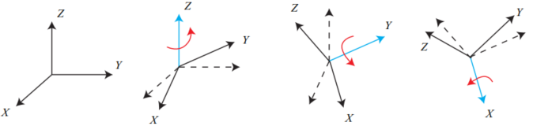
- 缺点：
缺点是会碰到著名的万向锁问题：在俯仰为±90°时，第一次旋转与第三次旋转将使用同一个轴，使得系统丢失了一个自由度（由三次旋转变成了两次旋转），这被称为奇异性问题。此外，它也不易于插值和迭代。
因此它在SLAM中用处有限。不过想验证自己算法输出的姿态是否有错时，转换成欧拉角可快速辨认结果是否有错。

五．四元数

5.1 定义
- 四元数：
旋转矩阵用9个量描述3自由度的旋转，具有冗余性；欧拉角和旋转向量是紧凑的，但具有奇异性。
四元数是一种扩展的复数，既是紧凑的，又没有奇异性。一个四元数拥有1个实部和3个虚部。
$$q=q_{0}+q_{1}i+q_{2}j+q_{3}k$$
$$\left\{\begin{aligned}i^{2}&=j^{2}=k^{2}=-1 \\ ij&=k,ji=-k \\ jk&=i,kj=-i \\ ki&=j,ik=-j\end{aligned}\right.$$
也可用1个标量和1个向量表示四元数如下，其中$s$为实部，$v$为虚部。实四元数：虚部为0；虚四元数：实部为0。
$$q=\left[s,v\right], s=q_{0}∈R, v={\left[q_{1},q_{2},q_{3}\right]}^{T}∈R^{3}$$
- 四元数表示旋转：
设空间中一个三维点$p=\left[0,x,y,z\right]=\left[0,v\right]$（以虚四元数形式表示），以及一个由单位向量$n={\left[n_{x},n_{y},n_{z}\right]}^{T}$和θ确定的旋转。用四元数形式表示该旋转如下：
$$q=\left[\cos{\frac{θ}{2}},n\sin{\frac{θ}{2}}\right]={\left[\cos{\frac{θ}{2}},n_{x}\sin{\frac{θ}{2}},n_{y}\sin{\frac{θ}{2}},n_{z}\sin{\frac{θ}{2}}\right]}^{T}$$
旋转后的点表示如下，该计算结果的实部为0，虚部的3个分量表示旋转后3D点的坐标。
$$p^{'}=qpq^{-1}$$

5.2 四元数运算
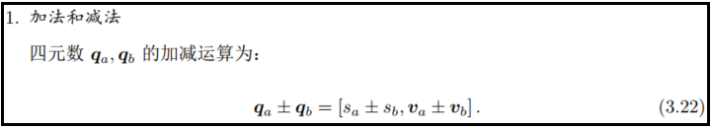
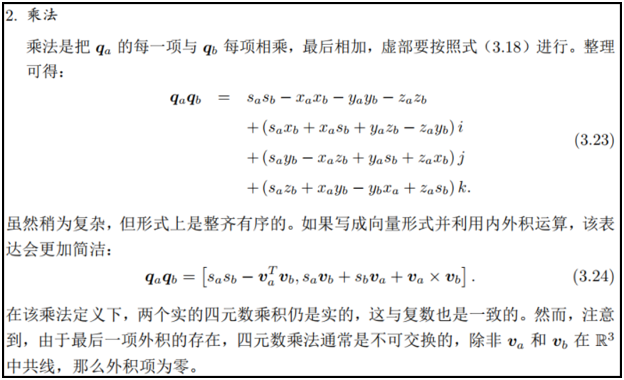
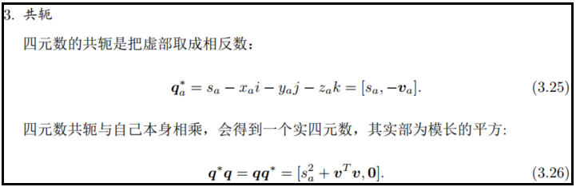
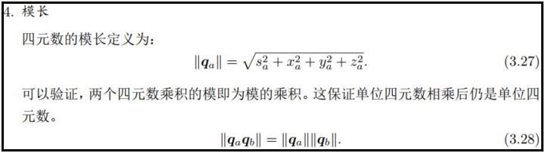
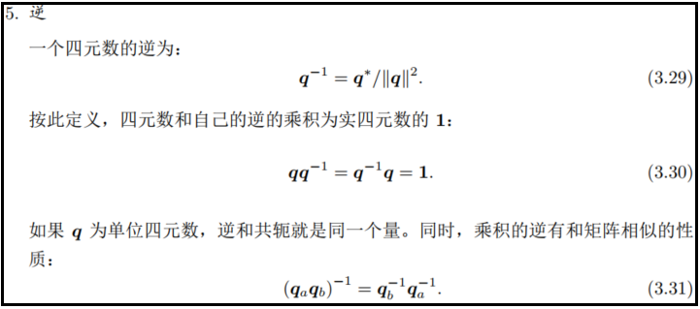
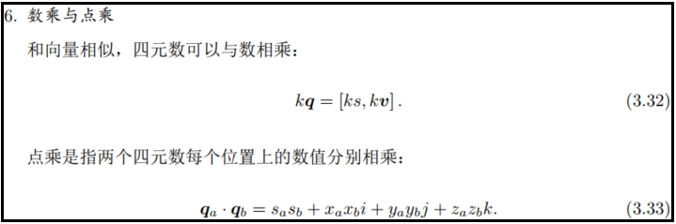

六．三者相互转换

6.1 四元数与旋转向量
四元数与旋转向量之间的相互转换：
$$\left\{\begin{aligned}θ&=2\arccos{q_{0}} \\ {\left[n_{x},n_{y},n_{z}\right]}^{T}&={\left[q_{1},q_{2},q_{3}\right]}^{T}/\sin{\frac{θ}{2}}\end{aligned}\right.$$

6.2 旋转向量与旋转矩阵
- 旋转向量到旋转矩阵：
由下式（罗德里格斯公式）表示，其中˄表示向量的反对称：
$$R=\cos{θ}I+\left(1-\cos{θ}\right)nn^{T}+\sin{θ}n^{˄}$$
$$tr\left(R\right)=\cos{θ}tr\left(I\right)+\left(1-\cos{θ}\right)tr\left(nn^{T}\right)+\sin{θ}tr\left(n^{˄}\right)=3\cos{θ}+\left(1-\cos{θ}\right)=1+2\cos{θ}$$
- 旋转矩阵到旋转向量：
（1）旋转角：通过上述第2式计算。
（2）旋转轴：$n$是$R$特征值为1对应的特征向量。求解下述方程（旋转轴上的向量在旋转后不发生变化），再归一化：
$$Rn=n$$

6.3 四元数与旋转矩阵
基本思路：四元数转为旋转向量；再转换为旋转矩阵。
- 四元数到旋转矩阵：
$$R=\left[\begin{matrix}1-2{q_{2}}^{2}-2{q_{3}}^{2} & 2q_{1}q_{2}+2q_{0}q_{3} & 2q_{1}q_{3}-2q_{0}q_{2} \\ 2q_{1}q_{2}-2q_{0}q_{3} & 1-2{q_{1}}^{2}-2{q_{3}}^{2} & 2q_{2}q_{3}+2q_{0}q_{1} \\ 2q_{1}q_{3}+2q_{0}q_{2} & 2q_{2}q_{3}-2q_{0}q_{1} & 1-2{q_{1}}^{2}-2{q_{2}}^{2}\end{matrix}\right]$$
- 旋转矩阵到四元数：
设旋转矩阵为$R=\left\{m_{ij}\right\},ij∈\left[1,2,3\right]$。一个旋转矩阵对应的四元数并不唯一，因为$q$和$-q$可表示同一旋转。
$$\left\{\begin{aligned}q_{0}=\frac{\sqrt{tr\left(R\right)+1}}{2} \\ q_{1}=\frac{m_{23}-m_{32}}{4q_{0}} \\ q_{2}=\frac{m_{31}-m_{13}}{4q_{0}} \\ q_{3}=\frac{m_{12}-m_{21}}{4q_{0}}\end{aligned}\right.$$

